Návod k použití

Pouze pro veterinární diagnostické použití. Veterinární přípravek.

**Rychlá antigenní testovací souprava CDV Ag**



* **Princip**

**Rychlá antigenní testovací souprava CDV Ag** je chromatografická imunoanalýza pro kvalitativní detekci antigenu viru psinky ve spojivce, moči, séru nebo plazmě

u psů.

**Rychlá antigenní testovací souprava CDV Ag** má na povrchu přístroje dvě písmena označující testovací („T“) a kontrolní („C“) linii. Testovací a kontrolní linie ve výsledkovém okně nejsou před nanesením vzorků vidět. Kontrolní linie je referenční a indikuje, že test probíhá správně. Kontrolní linie se musí objevit při každém provedení testu. Pokud jsou ve vzorku přítomny antigeny CDV, objeví se ve výsledkovém okně fialová testovací linie. Jako záchyt a detektor se v testu používají vysoce selektivní protilátky proti CDV. Tyto protilátky jsou schopny s vysokou přesností detekovat antigeny CDV v trusu psů.

* **Dodávané materiály**

|  |  |
| --- | --- |
| **Materiál** | **10 testů v soupravě** |
| Antigenní testovací kazeta CDV Ag | 10 |
| Zkumavka s testovacím roztokem | 10 |
| Jednorázový tampon | 10 |
| Jednorázové kapátko | 10 |
| Návod k použití | 1 |

* **Potřebné materiály, které nejsou součástí balení**

1. Stopky

* **Bezpečnostní opatření**

1. Testovací souprava je určena pouze pro psy. Nepoužívejte pro jiná zvířata.
2. Testovací zařízení je citlivé na vlhkost i teplo. Test proveďte ihned po vyjmutí testovací kazety z fóliového sáčku.
3. Součásti testu nepoužívejte opakovaně.
4. Vzorek naneste jednorázovým kapátkem ve svislé poloze.
5. Nedotýkejte se membrány ve výsledkovém okénku na kazetě.
6. Testovací soupravu nepoužívejte po uplynutí doby použitelnosti uvedené na štítku obalu.
7. Testovací soupravu nepoužívejte, pokud je sáček poškozen nebo je porušena pečeť.
8. Nemíchejte složky z různých čísel šarží, protože složky v této soupravě byly testovány při kontrole kvality jako standardní jednotka šarže.
9. Se všemi vzorky je třeba zacházet jako s potenciálně infekčními. Při manipulaci se vzorky používejte ochranné rukavice. Poté si důkladně umyjte ruce.
10. Dekontaminujte a bezpečně zlikvidujte všechny vzorky, použité soupravy i potenciálně kontaminované materiály v souladu s vnitrostátními a místními právními předpisy.
11. Uchovávejte mimo dohled a dosah dětí.

* **Skladování a stabilita**

1. Testovací soupravu skladujte při teplotě 2–30 °C. **NEZMRAZUJTE.**
2. Testovací soupravu neskladujte na přímém slunečním světle.
3. Testovací souprava je stabilní do data exspirace vyznačeného na štítku obalu.

* **Odběr a příprava vzorku**

1. Pro tento test by měla být použita spojivka, moč, sérum nebo plazma psů.
2. Vzorky by měly být testovány ihned po odběru. Pokud se vzorky neotestují ihned, měly by se skladovat při teplotě 2–8 °C po dobu 24 hodin. Pro delší skladování zmrazte při teplotě nižší než – 20 °C. Zmrazené vzorky by se měly před použitím ponechat vytemperovat na pokojovou teplotu (15–30 °C).

* **Postup testu**

1. Všechna činidla a vzorky musí mít před použitím pokojovou teplotu (15–30 °C).
2. Odeberte vzorky.

**[Vzorek spojivky nebo moči]** Odeberte vzorky pomocí tamponu. Vložte tampon do zkumavky s testovacím roztokem a míchejte tamponem po dobu 10 sekund.

**[Sérum nebo plazma]** Odebírejte vzorky pomocí kapátka. Přidejte 2–3 kapky vzorku do zkumavky s ředidlem a 10 sekund míchejte.

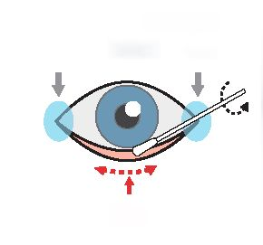

**Seškrábněte červenou oblast**

**Modrou oblast neškrábejte**

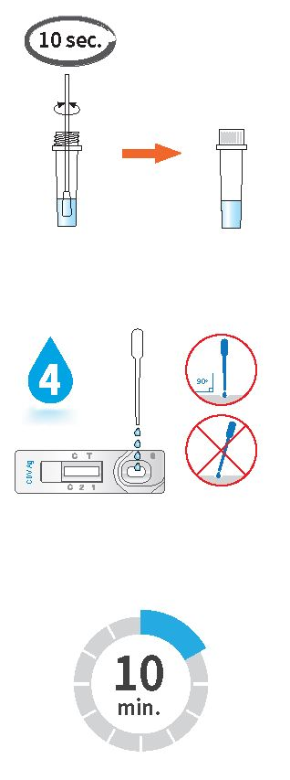

1. Počkejte 1 minutu, až se vzorek usadí.
2. Kazetu vyjměte z fóliového sáčku a položte je na rovný a suchý povrch.

**4 kapky**

1. Kapátkem přidejte do otvoru pro vzorek (S) čtyři (4) kapky smíšeného vzorku, kapku po kapce ve svislém směru.
2. Spusťte stopky. Vzorek bude proudit přes výsledkové okno. Pokud se po 1 minutě neobjeví výsledek, přidejte do otvoru pro vzorek další kapku smíšeného vzorku.
3. Výsledky testu interpretujte po 5–10 minutách. Po 20 minutách již nejsou výsledky platné.

* **Hodnocení výsledků**

1. **Negativní výsledek**

V okně výsledků se zobrazí pouze kontrolní linie („C“).

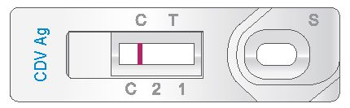

1. **Pozitivní výsledek**

Testovací („T“) a kontrolní linie („C“) ve výsledkovém okénku označuje přítomnost antigenů CDV.

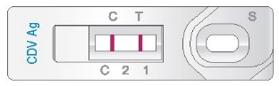

1. **Neplatný výsledek**

Pokud se kontrolní linie („C“) neobjeví, může být výsledek považován za neplatný. Vzorek by měl být otestován znovu.

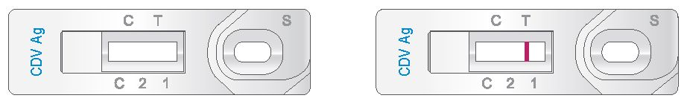

* **Omezení testu**

1. Přestože je rychlá antigenní testovací souprava CDV Ag pro detekci protilátek proti psince velmi přesná, může dojít k výskytu falešných výsledků. V případě sporných výsledků mohou být vyžadovány další klinické a/nebo laboratorní testy. Stejně jako u všech diagnostických testů by definitivní klinická diagnóza neměla být založena na výsledcích jediného testu, ale měla by být stanovena veterinárním lékařem po vyhodnocení všech klinických a laboratorních nálezů.
2. Výsledkové okénko může vykazovat světle růžové zbarvení pozadí; nemá to vliv na přesnost výsledků.
3. Společnost BioNote ani její distributoři nenesou odpovědnost za následky nesprávného použití nebo vyhodnocení výsledků testu.

|  |  |
| --- | --- |
| **VÝROBCE** | **Distributor v ČR**  **a držitel rozhodnutí o schválení:** |
| Bionote | Bioadvance | Logo OKS s www - FINAL |
| BIONOTE, Inc.  22 Samsung 1-ro 4-gil,  Hwaseong-si, Gyeonggi-do  18449, Republic of Korea  Email: [bionote@bionote.co.kr](mailto:bionote@bionote.co.kr)  [www.bionote.co.kr](http://www.bionote.co.kr) | O.K. SERVIS BioPro, s.r.o.  Bořetická 2668/1  193 00 Praha 9  Česká republika  Email: [info@oks.cz](mailto:info@oks.cz)  [www.biopro.cz](http://www.biopro.cz) |